ORGANIKI NATURALE

November, 2018

Έκδοση εργαστηρίου Οργανικής Χημείας

Περί βεβαιότητος

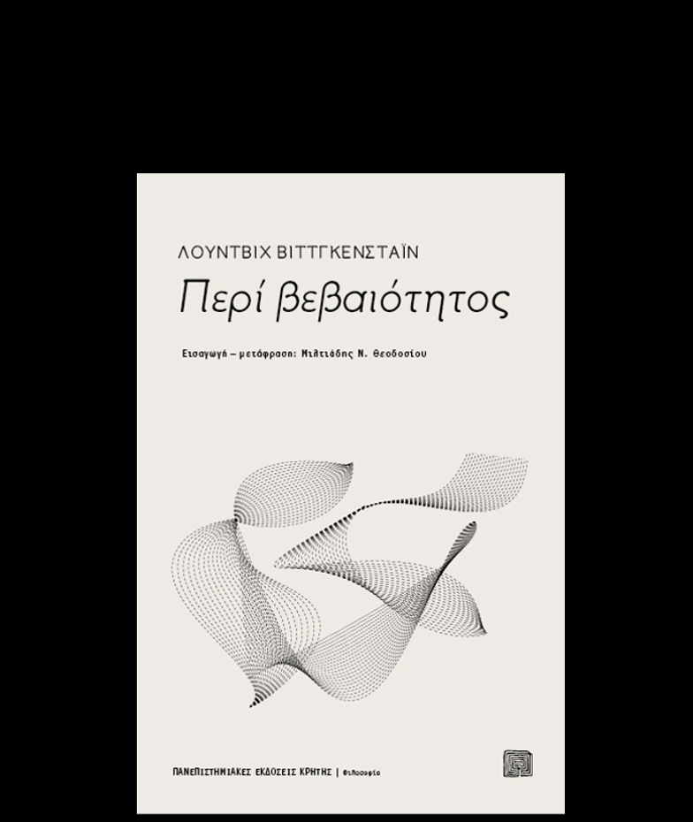

Με αφορμή το παραπάνω σε ελεύθερη αλλά προσεχτική προσαρμογή, διατύπωση σκέψεων - απόψεων:

152 Τις προτάσεις που για μένα είναι ακλόνητες δεν τις μαθαίνω ρητά. Μπορώ να τις ανακαλύψω εκ των υστέρων όπως ανακαλύπτω τον άξονα περιστροφής γύρω απ’ τον οποίο ένα σώμα περιστρέφεται. Αυτός ο άξονας δεν είναι ακλόνητος με την έννοια ότι κάτι τον κρατάει σταθερό, αλλά είναι η κίνηση γύρω του που τον προσδιορίζει ως ακίνητο.

20 Έτσι περικυκλώνουμε τον προβληματισμό, αναδιατυπώνοντας ξανά και ξανά τα ίδια ερωτήματα μέχρις να πετύχουμε τον καλύτερο ‘’ φωτισμό ‘’ που θα αναδείξει την απάντηση ως ακλόνητο άξονα.

94 Δεν απέκτησα αυτή την κοσμοεικόνα επειδή είχα πειστεί για την ορθότητά της• ούτε πάλι επειδή είμαι πεπεισμένος για την ορθότητά της. Απεναντίας, είναι το κληρονομικό υπόβαθρο στη βάση του οποίου διακρίνω το αληθές από το εσφαλμένο.

Ενίοτε πείθεται κανείς για την ορθότητα μιας άποψης από την απλότητά της ή την [αξονική] συμμετρία της . [ !]

134 Μπορεί κανείς να αρνηθεί την επίδραση της εμπειρίας στο σύστημα παραδοχών μας,

142 ένα σύστημα, μέσα στο οποίο τα συμπεράσματα και οι προκείμενες στηρίζουν αμοιβαία τα μεν τις δε.

30 - ‘’ προτάσεις – μεντεσέδες ‘’ και ‘’ άξονες ‘’ γύρω από τους οποίους περιστρέφονται οι επιστημικές μας πρακτικές:

144 Ό,τι στέκει ακλόνητο, στέκεται έτσι επειδή κρατιέται γερά από όσα [ συμβαίνουν ] γύρω του και όχι επειδή είναι καθεαυτό προφανές ή πειστικό.

[ Τα προφανή δεν αξιολογούνται – δεν τα ψάχνουμε … ]

163 Όταν ελέγχουμε κάτι ήδη προϋποθέτουμε κάτι που δεν ελέγχεται … Π.χ. σ’ ένα πείραμα τις συσκευές που χρησιμοποιούμε.

164 Ο έλεγχος δε έχει ένα τέλος;

168 Αλλά τι ρόλο παίζει τώρα η προϋπόθεση ότι μια ουσία Α αντιδρά με μια ουσία Β πάντοτε με τον ίδιο τρόπο, δεδομένων των ίδιων συνθηκών;

Ή ανήκει αυτό στον ορισμό μιας ουσίας;

169 Θα μπορούσε να σκεφτεί κανείς ότι υπάρχουν προτάσεις που δηλώνουν ρητά ότι μ ι α χημεία είναι δυνατή. Και αυτές θα ήταν προτάσεις μιας φυσικής επιστήμης. Διότι που να στηριχτούν, αν όχι στην εμπειρία;

176 ΄’ Έτσι είναι• μπορείς να βασιστείς σ’ αυτό ‘’ .

177 Ό,τι γνωρίζω, το πιστεύω . [; ]

Thanassis

7-12-2018

[ 104 92] Τα επιπλέον πειράματα δεν μπορούν να διαψεύσουν τα προηγούμενα, το πολύ - πολύ να αλλάξουν ο λ ό κ λ η ρ ο τον τρόπο που βλέπουμε τα πράγματα!

Το πανεπιστήμιο και ειδικά οι εφαρμοσμένες επιστήμες, δεν είναι ένας χώρος όπου ο φοιτητής εξοικειώνεται με ένα επιστημονικό πεδίο και απλά καλείται ως πτυχιούχος να εκφέρει την προσωπική του άποψη επ’ αυτού του πεδίου. Ο φοιτητής μέσω της εκπαίδευσης πρέπει να καλείται να στέκεται ουδέτερος, αλλά όχι απαθής απέναντι στο πείραμά του, ακριβώς όπως πρέπει απέναντι στη θρησκεία, την Ιστορία, στην ψυχολογία κοκ.

Γιατί τα γράφουμε αυτά; Ο λόγος είναι ότι η παρατήρηση και η εκπαίδευση διαμορφώνουν μια κοσμοεικόνα στην οποία δε χωρούν προσωπικές απόψεις του τύπου: βράζω νερό, το θερμόμετρο δείχνει 100 0 C, όμως το νερό παγώνει, άρα ΕΓΩ δεν φταίω και απλά το κοιτάω…

45-10 Μόνο εν χρήσει ( κατά περίσταση ) μια πρόταση έχει νόημα.  
50-26 Τι μας χρησιμεύει εδώ ένας κανόνας; Δεν θα μπορούσαμε (πάλι) να κάνουμε λάθος στην εφαρμογή του;  
51-30 Η βεβαιότητα είναι, τρόπον τινά, ένας τόνος φωνής, με τον οποίο δηλώνει κανείς πως είναι τα πράγματα, αλλά από τον τόνο της φωνής δεν συνάγει κανείς ότι είναι και σωστά αυτά που λέει.  
49-22 Θα ήταν ασφαλώς αξιοπερίεργο αν οφείλαμε να πιστεύουμε τον αξιόπιστο άνθρωπο που λέει: ‘’ Δεν μπορώ να κάνω λάθος’’ ή εκείνον που λέει: ‘’Δεν κάνω λάθος’’  
47-15 …πρέπει να πιστοποιηθεί αντικειμενικά …

56 -56 Η βεβαιότητα ότι κάτι υπάρχει, είναι η προσέγγιση όσο περισσότερο, αλλά όχι όσο λιγότερο, σ’ ένα προκατασκευασμένο σημείο (επινοημένο ή ιδεατό ), πχ με τη γεωμετρική έννοια.

64 -90 Στην πραγματικότητα ο άνθρωπος δεν γνωρίζει τίποτα απ’ όσα συμβαίνουν στον εξωτερικό κόσμο αλλά μόνον ό,τι συμβαίνει στην επικράτεια των λεγόμενων αισθητηριακών δεδομένων … έτσι ώστε το γεγονός να αναλαμβάνεται – προβάλλεται στη συνείδησή του.

67 -105 Όλοι οι έλεγχοι, όλες οι επιβεβαιώσεις και οι διαψεύσεις μιας υπόθεσης λαμβάνουν χώρα ήδη μέσα σε ένα σύστημα, και το σύστημα αυτό δεν είναι ένα λιγότερο ή περισσότερο αυθαίρετο και αμφίβολο σημείο αφετηρίας για όλα μας τα επιχειρήματα, αλλά ανήκει στην ουσία εκείνου που ονομάζουμε επιχείρημα. Το σύστημα δεν είναι τόσο το σημείο αφετηρίας όσο το στοιχείο μέσα στο οποίο ζουν τα επιχειρήματα.

[ πχ το σύστημα της φυσικής, μας απαγορεύει να πιστέψουμε ότι μπορεί κάποιος να πετάξει, άλλο αν στο utube θα σας πείσουν ότι μπορεί!]

74 -135 Όταν ξεκινάμε να πιστέψουμε κάτι, αυτό που πιστεύουμε δεν είναι μια και μόνη πρόταση, είναι ένα ολόκληρο σύστημα προτάσεων.

76 – 144 Σιγά – σιγά σχηματίζεται ένα σύστημα από όσα πιστεύουμε, και στο σύστημα αυτό κάποια πράγματα στέκουν ακλόνητα και κάποια μπορούν να μεταβληθούν, άλλα λιγότερο και άλλα περισσότερο.

Ό,τι στέκει ακλόνητο, στέκεται έτσι επειδή κρατιέται γερά από όσα βρίσκονται γύρω του και όχι επειδή είναι καθεαυτό προφανές ή πειστικό.

105 - Αυτό αποκαλούμε ‘’ εμπειρικό θεμέλιο ‘’ των παραδοχών μας.

-297 Διότι μαθαίνουμε, όχι μόνο ότι τα τάδε ή τα δείνα πειράματα δίνουν αυτά κι εκείνα τα αποτελέσματα, αλλά και τα συμπεράσματα που αντλούνται από αυτά. Και ασφαλώς δεν κάνουμε έτσι τίποτα στραβό. Διότι η συναγόμενη πρόταση είναι εργαλείο με συγκεκριμένη χρήση.

-298 [ Η δήλωση ότι] Είμαστε απολύτως σίγουροι γι’ αυτό δεν σημαίνει απλά και μόνο ότι κάθε μεμονωμένο πρόσωπο είναι βέβαιο γι’ αυτό, αλλά ότι ανήκουμε σε μια κοινότητα που τη δένει η επιστήμη και η εκπαίδευση.

299 - We are satisfied that the Earth is round.

( Στο διαδίκτυο, διαφωνούν – πιστεύουν πολλοί πλέον ότι η γη είναι επίπεδη )

Thanassis μέσα από την ανάγνωση

Σκέψεις πάνω σε αναπάντητα ερωτήματα ... !



Τι σημαίνει μη ον;

Μια αναπάντητη κατάσταση.

Η έννοια του μη όντος είναι μια προβληματική έννοια, γιατί κάτι μη ον, πρέπει να μην έχει αντίθεση ούτε αντίφαση.

Άρα είναι κατά κάποιο τρόπο ον.

Πως είναι λοιπόν η θεώρηση του μη όντος;

Εφόσον δεν έχει αντίθεση ούτε αντίφαση, έχει γνώση της κατάστασής του; Πχ δεν εννοούμε να προήλθε από την κατάσταση όντος σε κατιούσα πορεία ποιοτικής και ποσοτικής εξάλειψης. Εννοούμε την αυθυπαρξία συνείδησης που κατανοεί το ον ‘’ ως μη ον ‘’ !

Άρα δεν οδηγείται αντίστροφα σε μια ανιούσα πορεία ποσοτικής και ποιοτικής ύπαρξης.

Εφόσον δεν έχει αντίθεση ή αντίφαση, τι έχει εκτός από συνείδηση – επίγνωση της μοναδικότητάς του;

Επομένως τα όντα είναι πολλά, το μη όν ΈΝΑ !

Για πιο λόγο λοιπόν τα όντα διαλογίζονται το μη ον ως κατάσταση αντίθεσης και αντίφασης προς αυτά, εφόσον δεν ισχύει κάτι τέτοιο για το μη ον;

Για το ον η μετάβαση σε κατάσταση μη όντος θεωρείται ότι οδηγεί σε δυσχερή και στενόχωρη θέση μέσω κατιούσας διαδικασίας, κάτι που δεν ισχύει αντίστροφα για το μη ον.

Τι συμβαίνει λοιπόν;

Ας δούμε τι ισχύει σ’ ένα άτομο υδρογόνου.

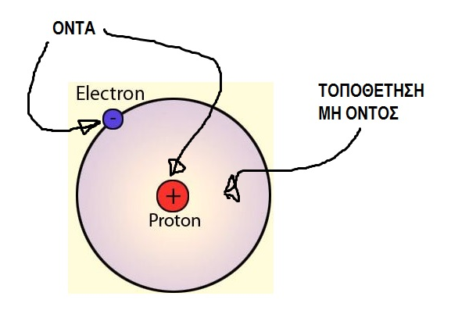

Αν υποθέσουμε ότι αχωρικά και άχρονα το μη ον ευρίσκεται όπως στο σχήμα.

Ήδη ο χώρος αυτός επεκτείνεται και εκτός του ατόμου και έτσι το μη ον είναι ΈΝΑ και ΠΑΝΤΟΎ, ενώ τα όντα είναι πολλά και περιέχονται στο μη ον!

Το πρωτόνιο και το ηλεκτρόνιο έχουν αντιφάσεις και αντιθέσεις, είναι όντα, ο χώρος του μη όντος ΌΧΙ και φυσικά δεν φαίνεται να αλληλεπιδρά με τα όντα παρότι τα περιέχει!

Δεν εννοούμε ότι το μη ον καταλαμβάνει χώρο, παρευρίσκεται άχωρα και άχρονα στο χώρο των όντων.

Έτσι όσες θεωρίες να έχουμε για τον χωροχρόνο και το σύμπαν, δεν αφορούν το μη ον.

Πως λοιπόν λειτουργεί η έννοια του μη όντος στα όντα;

Απ’ ότι κατέδειξε η σκέψη τα τελευταία τουλάχιστον 2500 χρόνια, φαίνεται = η κίνηση μέσα στο άχωρο και άχρονο συνεχές είναι αυτό που δημιουργεί την κατάσταση του όντος μέσα στο μη ον

ως … κατάσταση.

Αλλά τότε ποια είναι η αρχή του όντος;

Thanassis

Η έννοια της συγχρονικότητας σε ον και μη ον.

{ στο τέλος είναι το προηγούμενο κείμενο, που βοηθάει στην ανάγνωση του παρόντος …} ***

Τα όντα είναι σε αντίθεση και αντίφαση μεταξύ τους ή σε υπέρθεση με τον εαυτό τους. ( πχ μια κατάσταση μετάβασης ηλεκτρονίου από μια στιβάδα σε άλλη.)

Το μη ον απ’ την άλλη δεν είναι σε αντίθεση ούτε σε αντίφαση ούτε σε υπέρθεση με τον εαυτό του. Δεν είναι ον καθεαυτό, αλλά είναι σε μια κατάσταση, όπου ταυτόχρονα ( σαν όρος των όντων), τείνει στο μηδέν και στο άπειρο.

Τα όντα ακόμα και σε υπέρθεση κινούνται σε μετρήσιμες δομές του χώρου.

Η κβαντική υπέρθεση είναι ένα θεμελιώδες φαινόμενο της [κβαντομηχανικής](https://el.wikipedia.org/wiki/%CE%9A%CE%B2%CE%B1%CE%BD%CF%84%CE%BF%CE%BC%CE%B7%CF%87%CE%B1%CE%BD%CE%B9%CE%BA%CE%AE). Κατά την υπέρθεση, δύο κβαντικές καταστάσεις προστίθενται μεταξύ τους με τρόπο που τους επιτρέπει να συνυπάρχουν ταυτόχρονα. Με αυτό τον τρόπο, κάθε κβαντική κατάσταση μπορεί να περιγραφεί ως το άθροισμα πολλαπλών διακριτών βασικών καταστάσεων.

Παραδείγματα υπέρθεσης μπορούν να αποτελούν οι ενεργειακές καταστάσεις ενός ηλεκτρονίου υδρογόνου. Ένα ηλεκτρόνιο μπορεί να βρίσκεται στη θεμελιώδη ή στην διεγερμένη κατάσταση. Εκτός από αυτές τις δύο βασικές καταστάσεις, κάθε κανονικοποιημένος γραμμικός συνδυασμός της θεμελιώδους και διεγερμένης κατάστασης αποτελεί έγκυρη κβαντική κατάσταση. Σε αυτή την περίπτωση μιλάμε για κβαντική υπέρθεση των καταστάσεων.

Οι κβαντικές καταστάσεις υπό υπέρθεση αποτελούν λύσεις της [εξίσωσης του Σρέντιγκερ](https://el.wikipedia.org/wiki/%CE%95%CE%BE%CE%AF%CF%83%CF%89%CF%83%CE%B7_%CE%A3%CF%81%CE%AD%CE%BD%CF%84%CE%B9%CE%BD%CE%B3%CE%BA%CE%B5%CF%81). Καθώς η εξίσωση Σρέντιγκερ είναι μία γραμμική διαφορική εξίσωση, το άθροισμα πολλαπλών λύσεων της εξίσωσης αποτελεί επίσης λύση της εξίσωσης.

<https://el.wikipedia.org/wiki/%CE%9A%CE%B2%CE%B1%CE%BD%CF%84%CE%B9%CE%BA%CE%AE_%CF%85%CF%80%CE%AD%CF%81%CE%B8%CE%B5%CF%83%CE%B7>

Αυτά θα τα βρείτε και σαν Qubit ή χειρότερα σαν κβαντοδύφια, μην δίνετε ιδιαίτερη σημασία …

Η συγχρονικότητα δεν σημαίνει τόσο ταυτόχρονα, όσο ότι χωρίς να δικαιολογείται, η πληροφορία διαχέεται στο χώρο, χωρίς ένδειξη μετάδοσης, έτσι ώστε όντα περισσότερα από δύο να αντιδρούν ανάλογα.

Άρα σε όντα (ευρισκόμενα) σε μια κατάσταση που τα περιέχει το μη ον, η πληροφορία μεταδίδεται – διαχέεται με βάση ότι το μη ον τείνει ταυτόχρονα στο μηδέν και στο άπειρο, είναι ΈΝΑ και ΠΑΝΤΟΎ.

Όταν μάλιστα το ον είναι σε υπέρθεση, η πιθανότητα πρόσληψης της πληροφορίας είναι σημαντικά μεγαλύτερη. Όταν ειδικότερα είναι σε αντίθεση ή αντίφαση, μια κατάσταση άρνησης, η πιθανότητα πρόσληψης της πληροφορίας, τείνει στο μηδέν, απειρίζονται όμως οι επιλογές συλλογής κάθε είδους πληροφορίας …

Thanassis

***

Τι σημαίνει μη ον;

Μια αναπάντητη κατάσταση.

Η έννοια του μη όντος είναι μια προβληματική έννοια, γιατί κάτι μη ον, πρέπει να μην έχει αντίθεση ούτε αντίφαση.

Άρα είναι κατά κάποιο τρόπο ον.

Πως είναι λοιπόν η θεώρηση του μη όντος;

Εφόσον δεν έχει αντίθεση ούτε αντίφαση, έχει γνώση της κατάστασής του; Πχ δεν εννοούμε να προήλθε από την κατάσταση όντος σε κατιούσα πορεία ποιοτικής και ποσοτικής εξάλειψης. Εννοούμε την αυθυπαρξία συνείδησης που κατανοεί το ον ‘’ ως μη ον ‘’ !

Άρα δεν οδηγείται αντίστροφα σε μια ανιούσα πορεία ποσοτικής και ποιοτικής ύπαρξης.

Εφόσον δεν έχει αντίθεση ή αντίφαση, τι έχει εκτός από συνείδηση – επίγνωση της μοναδικότητάς του;

Επομένως τα όντα είναι πολλά, το μη όν ΈΝΑ !

Για πιο λόγο λοιπόν τα όντα διαλογίζονται το μη ον ως κατάσταση αντίθεσης και αντίφασης προς αυτά, εφόσον δεν ισχύει κάτι τέτοιο για το μη ον;

Για το ον η μετάβαση σε κατάσταση μη όντος θεωρείται ότι οδηγεί σε δυσχερή και στενόχωρη θέση μέσω κατιούσας διαδικασίας, κάτι που δεν ισχύει αντίστροφα για το μη ον.

Τι συμβαίνει λοιπόν;

Ας δούμε τι ισχύει σ’ ένα άτομο υδρογόνου.



Αν υποθέσουμε ότι αχωρικά και άχρονα το μη ον ευρίσκεται όπως στο σχήμα.

Ήδη ο χώρος αυτός επεκτείνεται και εκτός του ατόμου και έτσι το μη ον είναι ΈΝΑ και ΠΑΝΤΟΎ, ενώ τα όντα είναι πολλά και περιέχονται στο μη ον!

Το πρωτόνιο και το ηλεκτρόνιο έχουν αντιφάσεις και αντιθέσεις, είναι όντα, ο χώρος του μη όντος ΌΧΙ και φυσικά δεν φαίνεται να αλληλεπιδρά με τα όντα παρότι τα περιέχει!

Δεν εννοούμε ότι το μη ον καταλαμβάνει χώρο, παρευρίσκεται άχωρα και άχρονα στο χώρο των όντων.

Έτσι όσες θεωρίες να έχουμε για τον χωροχρόνο και το σύμπαν, δεν αφορούν το μη ον.

Πως λοιπόν λειτουργεί η έννοια του μη όντος στα όντα;

Απ’ ότι κατέδειξε η σκέψη τα τελευταία τουλάχιστον 2500 χρόνια, φαίνεται = η κίνηση μέσα στο άχωρο και άχρονο συνεχές είναι αυτό που δημιουργεί την κατάσταση του όντος μέσα στο μη ον

ως … κατάσταση.

Αλλά τότε ποια είναι η αρχή του όντος;

Thanassis

Φιλοσοφικές Έρευνες

(L.WITTGEISTEIN, προσαρμογή)

31 Το να ονομάζεις κάτι, μοιάζει σαν να κολλάς στο πράγμα μια επιγραφή με το όνομά του …

[ κάθε λέξη, στην εκφορά του λόγου τροποποιεί την αντίληψή μας, σαν χρήση ενός όρου ανάμεσα σε άλλους όρους και αναλόγως των συνθηκών …]

Αν η γλώσσα είναι μια παλιά πόλη: ένας λαβύρινθος από δρομάκια και πλατείες, παλιά και νέα σπίτια με προσθήκες που έγιναν σε διάφορες εποχές, τότε ο συμβολισμός και η γλώσσα της χημείας είναι ένα προάστιο αυτής της πόλης.

52 Μπορούμε να φανταστούμε αυτό τον συμβολισμό σαν ένα πίνακα – εργαλείο στη χρήση της γλώσσας. Η περιγραφή ενός τέτοιου πλέγματος γίνεται λοιπόν με τον ακόλουθο τρόπο: όποιος περιγράφει – χρησιμοποιεί το πλέγμα, έχει ένα πίνακα και ψάχνει σ’ αυτόν κάθε στοιχείο του πλέγματος, κι από αυτό περνάει στο αντίστοιχο σημείο.

Αυτό που υποσημαίνουν τα ονόματα της γλώσσας σ’ αυτό το σύστημα πλέγματος – πίνακα, πρέπει να είναι ακατάστρεπτο. Γιατί πρέπει να είναι δυνατή η περιγραφή της κατάστασης όπου όλα όσα μπορούν να καταστραφούν, έχουν καταστραφεί.

Θα μπορούσε βέβαια κανείς, ευθύς αμέσως να αντιτάξει πως αυτή η ίδια η περιγραφή δεν πρέπει να υπόκειται σε καταστροφή. Όπως πχ το στοιχείο Fe υπόκειται σε οξείδωση – φθορά, όμως το όνομα του Fe δεν χάνει τη σημασία του όταν ο φορέας του καταστραφεί!

54 Το στοιχείο αυτό καθεαυτό θα πρέπει να είναι άφθαρτο, αν πρέπει να έχουμε πάντοτε τη δυνατότητα να το θυμόμαστε.

Όταν αντί να δουλεύουμε με τη μνήμη μας, δουλεύουμε με ένα υπόδειγμα, υπάρχουν περιστάσεις όπου λέμε ότι τα στοιχεία του υποδείγματος αλλοιώθηκαν και αντιφατικά αυτό το κρίνουμε χάρη στη μνήμη. ( Αυτό είναι μια κατάσταση όπου αν δεν είχαμε μνήμη, θα είμαστε στο έλεος υποδειγμάτων ή χειρότερα στο έλεος μιας χημικής αντίδρασης!)

Φαντάσου πως πρέπει να ζωγραφίσεις ένα κόκκινο χρώμα και αυτό είναι το χρώμα που βλέπει κανείς όταν ενωθούν οι χημικές ουσίες Η + Θ. Ένα κόκκινο πράγμα μπορεί να καταστραφεί, αλλά το κόκκινο δεν καταστρέφεται σαν σημασία. Αυτό είναι ακριβώς, σαν να ήθελες να πεις πως υπάρχει μια χημική αντίδραση που παράγει μια κόκκινη φλόγα. Αλλά πως μπορείς να το λες αυτό όταν δεν μπορείς πια να θυμάσαι ακριβώς το χρώμα;

54 Κι άρα αφού το κόκκινο χρώμα είναι άφθαρτο και συνεπώς άχρονο **, δεν είναι χημική αντίδραση δύο στοιχείων ή μια κόκκινη φλόγα που παράγεται από χημική αντίδραση,

Υπάρχει αυτό καθεαυτό στο πλέγμα – πίνακα σαν απόφανση – σημασία ή ίσως σωστότερα:

‘’ το κόκκινο δεν υπάρχει ‘’ ω ς

‘’ ‘το κόκκινο’ δεν έχει σημασία ‘’ .

Αυτό δείχνει πως δεν μεταχειριζόμαστε πάντα εκείνο που λέει η μνήμη σαν ανώτατη και αμετάκλητη ετυμηγορία.

** Φανταστείτε κάθε χρόνο η 13η Ιανουαρίου να πέφτει ημέρα Κυριακή!

Αναζητήσεις μέσα από την σκέψη του L.WITTGEINSTEIN,

προσαρμογή: Θ. Σωτηρόπουλος

Όλα μοιάζουν κομμένα στα μέτρα ενός θεού που ξέρει αυτό που εμείς δεν μπορούμε να ξέρουμε• αυτός βλέπει ολάκερη την κάθε άπειρη ακολουθία και βλέπει συγχρόνως μέσα στις συνειδήσεις των ανθρώπων. Ασφαλώς βλέπουμε μπρος μας τον πλατύ και ίσιο δρόμο, αλλά βέβαια δεν μπορούμε να τον χρησιμοποιήσουμε, γιατί είναι μόνιμα κλειστός.

60 μια περιοχή με ασαφή όρια δεν μπορεί καν να οριστεί – ονοματιστεί ούτε καν σαν περιοχή. Δεν σημαίνει πως δεν μπορούμε να κάνουμε τίποτα μ’ αυτήν. Μπορούμε να δείξουμε ένα σημείο!

[ σε προηγούμενο σημείωμα αναρωτήθηκα πως γίνεται κάτι να τείνει ταυτόχρονα στο μηδέν και στο άπειρο;]

62 76 Η συγγένεια ανάμεσα σε δύο εικόνες: η μια αποτελείται από χρωματιστές κηλίδες με αόριστα όρια και η άλλη από κηλίδες που έχουν την μορφή και την κατανομή όμοιες με τις κηλίδες της πρώτης, αλλά τα όρια τους είναι ξεκάθαρα.

62 77 Με βάση την ασαφή θολή εικόνα σχεδιάζουμε μια αντίστοιχη σαφή εικόνα πχ ένα ασαφές κόκκινο ορθογώνιο. Αν όμως στο πρωτότυπο τα χρώματα συγχέονται χωρίς να υπάρχει ίχνος από σύνορο – δεν θα είναι άραγε ανέλπιδη – αλλυτρωτική η προσπάθεια σχεδιασμού μιας ξεκάθαρης εικόνας; Ποιο είναι το όριο;

73 103 Το ιδανικό, το σκεφτόμαστε να στέκει στέρεο και αμετακίνητο. Δεν μπορείς να βγεις έξω από αυτό. Πρέπει να γυρνάς πίσω. Δεν υπάρχει κανένα έξω: έξω δεν μπορείς να αναπνεύσεις.

114 209 Είναι μήπως όπως όταν ερμηνεύω εκείνο που δεν έχει όρια σαν ένα μήκος που εκτείνεται πέρα από κάθε μήκος;

116 218 Πούθε έρχεται η ιδέα πως η αρχή της σειράς είναι ένα ορατό μέρος μιας σιδηροτροχιάς που προεκτείνεται αόρατα ως το άπειρο; Λοιπόν, αντί για κανόνα θα μπορούσαμε να φανταστούμε τη σιδηροτροχιά. Και στη χωρίς όρια εφαρμογή του κανόνα αντιστοιχεί η σιδηροτροχιά απέραντου μήκους.

[ έτσι κάτι μπορεί συγχρόνως να είναι η αρχή της σιδηροτροχιάς και να τείνει στο μηδέν και ταυτόχρονα να επεκτείνεται στο άπειρο και να μην τη βλέπουμε… Και αυτό ισχύει για μια επιφάνεια και ένα σώμα σε πολυδιάστατο χώρο …!]

117 229 Πιστεύω πως στο τμήμα της σειράς ξεχωρίζω ένα πολύ αχνογραμμένο σχέδιο, ένα χαρακτηριστικό γνώρισμα, που τώρα χρειάζεται μονάχα την προσθήκη του ‘’ και πάει λέγοντας ‘’, για να φθάσει στο άπειρο.

117 228 ‘’ Μια σειρά έχει για μας μόνο μια όψη ‘’ – Σωστό, αλλά ποιάν όψη; Βέβαια τη βλέπουμε αλγεβρικά, αλλά και σαν τμήμα του αναπτύγματος μιας σειρά. Ή μήπως έχει κι άλλη ακόμα;

134 297 Φυσικά, αν το νερό βράζει μες το τσουκάλι, ο ατμός βγαίνει από το τσουκάλι, και επίσης η εικόνα του ατμού από την εικόνα του τσουκαλιού. Μα τι θα έλεγες αν κάποιος ισχυριζόταν ότι κάτι πρέπει να βράζει και στην εικόνα του τσουκαλιού;

Thanassis 30-1-2019

Thanassis

Διαβάζω, εννοώ, πιστεύω, ερμηνεύω, κοκ

69-89 ‘’ Τι είναι λοιπόν ο χρόνος; Αν κανένας δεν με ρωτάει το ξέρω, αν θέλω να το εξηγήσω σε κάποιον που με ρωτάει δεν το ξέρω ‘’.

Αυτό δεν θα μπορούσε να το πει κανείς για μια ερώτηση των φυσικών επιστημών ( ας πούμε, για το ειδικό βάρος του υδρογόνου!).

96-161 Τι σημαίνει διαβάζω; Κάνε το πείραμα. Πες τη σειρά των αριθμών από το 1 έως το 12. Τώρα κοίτα την πλάκα του ρολογιού σου και διάβασε αυτούς τους αριθμούς … Τι ονομάζεις διάβασμα σε αυτή την περίπτωση;

86-89 τι σημαίνει κατανόηση;

Τι σημαίνει παίζω σκάκι; Η γνώση του παιχνιδιού απαιτεί λίγο χρόνο και μια παρτίδα τόσο πολύ!

229 [ Στο σκάκι παίζουμε με κανόνες που αποδεικνύουν ότι γνωρίζουμε. Όταν μιλάνε δύο άνθρωποι πως ξέρουμε ότι καταλαβαίνουν και χρησιμοποιούν τις λέξεις με τον ίδιο ακριβώς τρόπο; Στην επιστήμη είναι απαραίτητο κάτι τέτοιο. ]

94 Όταν αντί για ανάγνωση γράφω το κείμενο, τότε χρησιμοποιώ πίνακα για τη μεταβίβαση του κειμένου από την τυπωμένη μορφή στη χειρόγραφη.

67-86 Υπόθεσε τώρα πως εισάγονται διαφορετικοί τρόποι ανάγνωσης του πίνακα· δηλαδή τη μια φορά, όπως παρακάτω διαβάζεται με το σχήμα:

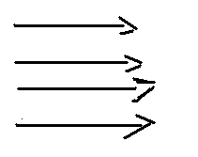

Και, μιαν άλλη φορά, σύμφωνα με το ακόλουθο σχήμα:

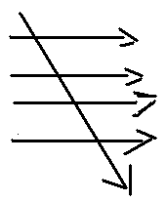

Ή και με κάποιο άλλο.

Οι τρόποι ανάγνωσης ακολουθούν πάντοτε ένα κανόνα.

148-358 Το να εννοείς είναι κάτι που ανήκει στη περιοχή του ψυχικού. Μα είναι επίσης κάτι το ιδιωτικό! Είναι το κάτι που δεν πιάνεται με το χέρι· που συγκρίνεται μονάχα με την ίδια τη συνείδηση.

149-363 Το να εννοώ κάτι είναι κάτι ιδιόρρυθμο. Είναι σαν να λέει κανείς: ‘’ Το ρολόι μας δείχνει το χρόνο. ‘’ Τι είναι ο χρόνος δεν έχει ακόμα αποφασιστεί. Και όσο για ποιο σκοπό διαβάζουμε την ώρα – αυτό δεν έχει θέση εδώ. ‘’

149-364 Μήπως ο υπολογισμός στη φαντασία είναι, κατά κάποια έννοια, λιγότερο πραγματικός από τον υπολογισμό πάνω στο χαρτί; Είναι πραγματικός – ο νοητικός υπολογισμός – μοιάζει με τον υπολογισμό πάνω στο χαρτί;

155-396 Είναι τόσο ελάχιστα ουσιαστικό για την κατανόηση μιας πρότασης το να φανταστεί κανείς κάτι ταυτόχρονα, όσο και το να σχεδιάσει ένα σκίτσο με βάση την πρόταση.

162-422 Tι πιστεύω, όταν πιστεύω πως ο άνθρωπος έχει ψυχή; Τι πιστεύω, όταν πιστεύω πως αυτή η ύλη περιέχει δύο δακτυλίους από άτομα άνθρακα; Και στις δύο περιπτώσεις υπάρχει μια εικόνα στο πρώτο πλάνο, αλλά το νόημα βρίσκεται μακριά, στο φόντο παναπεί, την εφαρμογή της εικόνας δεν είναι εύκολο να την αγκαλιάσουμε με μια ματιά.

172-473 Η πίστη ότι η φωτιά θα με κάψει είναι του ιδίου γένους με το φόβο ότι θα με κάψει.

232 Ο νους μοιάζει να μπορεί να προικίσει τη λέξη με σημασία – σαν να λέμε: ‘’ στο βενζόλιο, τα άτομα άνθρακα μοιάζουν να βρίσκονται στις κορυφές ενός εξαγώνου ‘’. Αυτό όμως δεν μοιάζει να είναι έτσι· είναι μια εικόνα.

Τα λόγια μας περιγράφουν κυρίως μια εικόνα. Το τι πρέπει να γίνει μ’ αυτήν την εικόνα ή το πώς θα χρησιμοποιηθεί, παραμένει σκοτεινό. Είναι ωστόσο ξεκάθαρο πως πρέπει να την εξερευνήσουμε, αν θέλουμε να καταλάβουμε το νόημα αυτού που λέμε. Αλλά η εικόνα μοιάζει να μας απαλλάσσει από αυτόν τον κόπο: προκαταβολικά υποδείχνει μια ορισμένη χρησιμοποίηση. Έτσι μας κοροϊδεύει.

[ Οι φοιτητές αυτό πρέπει να το έχουν βιώσει: όταν διαβάζουν για πρώτη φορά ένα βιβλίο οργανικής, όλα φαίνονται πολύ κατανοητά, όταν καλούνται να εξεταστούν, όλα γίνονται α-νόητα]

179-513 Το παρακάτω παράδειγμα, δείχνει πως μπορεί και να συμβεί κάτι να φαίνεται σαν πρόταση που καταλαβαίνουμε, και ωστόσο να μη βγάζει νόημα.

Πχ Ο αριθμός των φίλων μου είναι ν και ν2+2.ν+2=0. Έχει νόημα αυτή η πρόταση;

Ο αριθμός των σελίδων του βιβλίου μου είναι ίσος με μια από τις ρίζες της εξίσωσης χ3+2.χ-3=0.

236 Μια περιγραφή είναι μια αναπαράσταση μιας κατανομής σ’ ένα χώρο ( του χρόνου, λόγου χάρη ). [ Το αντίστροφο μάλλον δεν ισχύει αν και είναι αρκετά δημοφιλές στη τέχνη του κινηματογράφου ].

202-204 Βούληση

Όταν σηκώνω το χέρι μου, δεν λέω ‘’ κοίτα το χέρι μου σηκώθηκε ‘’

[ Θα μπορούσε λοιπόν να υπάρχει ένα γλωσσικό παιχνίδι όπου οι νευροσυνάψεις μας θα μας επέτρεπαν να μιλάμε έτσι;

Πχ την πρώτη φορά που κάποιος βάζει ένα μέταλλο και ένα οξύ να αντιδράσουν, μπορεί να πει: ‘’ κοίτα πως αλληλεπιδρούν ‘’

Όταν όμως μελετήσει τις αλληλεπιδράσεις οξέων βάσεων, τότε προβλέπει – ακολουθεί κανείς τη διαδικασία της πρόγνωσης, εκτός αν δείχνει τη διαδικασία σε κάποιο μαθητή που τη βλέπει για πρώτη φορά. ]

Αναπνοή κειμένου, μικρό διάλλειμα για τον αναγνώστη:

673 Μπορεί κάποιος να ταξιδεύει μόνος του και ωστόσο να συνοδεύεται από τις ευχές της …

Ή ένας χώρος μπορεί να είναι άδειος, όμως γεμάτος φως!

248 Εκείνος που κοιτάζει το αντικείμενο δεν είναι ανάγκη να το σκέφτεται, όμως αν το ίδιο αντικείμενο το δείξεις σε κάποιον άλλο, αυτός σκέφτεται εκείνο που βλέπει και σχηματίζει μια εικόνα.

243 Μια εικόνα σε διαφορετικά μέρη ενός βιβλίου μπορεί να αναφέρεται με διαφορετικό τρόπο κάθε φορά:

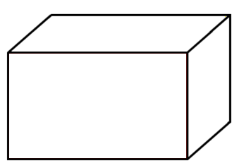

Πχ τη μια γυάλινος κύβος, την άλλη κιβώτιο, μεταλλικό πλαίσιο από σύρμα, τρεις σανίδες που σχηματίζουν στέρεη γωνία κοκ.

[ Έτσι με τον ίδιο τρόπο, η ίδια χημική ένωση στην οργανική χημεία μπορεί κάθε φορά που αναφέρεται, να έχει διαφορετική σημασία. Αν αναφέρω σε κάποιον την μεθανόλη, εγώ δεν χρειάζεται να την σκέπτομαι, αυτός όμως πρέπει να σχηματίσει την εικόνα της στο μυαλό του και ανάλογα με την περίσταση να πει – βγάλει ένα συμπέρασμα γι’ αυτήν.]

251 Πάρε για παράδειγμα, τις όψεις του τριγώνου:

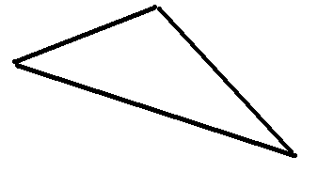

Μπορείς να το δεις σαν τριγωνική τρύπα, σαν γεωμετρικό σχέδιο, σαν βέλος ή δείχτη, σαν μισό παραλληλόγραμμο κοκ. Καθώς το κοιτάζεις, μπορείς να σκεφτείς τώρα αυτό, τώρα εκείνο· μπορείς να το θεωρήσεις τη μια φορά ως αυτό το πράγμα, την άλλη ως εκείνο· και τότε θα το δεις τη μια φορά έτσι, την άλλη έτσι …

Ή ένα τρίγωνο για το οποίο υπάρχουν κανόνες χρήσης του.

[ Πολλές ερμηνείες, όμως μπορώ να το ορίσω με την μαθηματική και γεωμετρική γλώσσα και να είναι απλά ένα τρίγωνο που κάθε φορά είναι εικόνα κάτι διαφορετικού.]

Thanassis

Παρατηρήσεις για τη θεμελίωση των μαθηματικών** Αφορμή για σκέψεις στη χημεία …

Η λεκτική έκφραση ρίχνει ένα αδύναμο γενικό φως πάνω στον υπολογισμό: ενώ ο υπολογισμός ένα λαμπρό φως πάνω στη λεκτική έκφραση.

27 Ο ερευνητής κουβαλάει λοιπόν ‘’ στο κεφάλι του’’ ένα σύστημα από ψυχικά σύμβολα, παραστάσεις, και προσπαθεί να τα μεταφέρει στο χαρτί. Όταν [ τα καταφέρει ], τα υπόλοιπα είναι εύκολα. Αν όμως δεν έχει κανένα σύστημα, το πολύ – πολύ να ψηλαφά εδώ και εκεί. Βέβαια και ψηλαφώντας έτσι άσκοπα, κάτι μπορείς να βρεις …

Από λογικής πλευράς, η μια διαδικασία είναι συνθετική, η άλλη αναλυτική…

32 Δείτε τώρα πχ ένα πύργο που είναι θεμελιωμένος πάνω σ’ ένα βράχο και το ανάλογό του, ένα ζωγραφιστό πύργο που είναι θεμελιωμένος πάνω σ’ ένα βράχο. Ο ζωγραφικός πίνακας αποτελεί τον γεφυροποιό λογισμό που αποκαθιστά τη σύνδεση όχι ανάμεσα στον πύργο και στο βράχο, αλλά ανάμεσα στις εικόνες τους. Ο ‘’λογικός χώρος’’ της ζωγραφικής δεν είναι ο χώρος των φυσικών αντικειμένων: Άμα σβήσω το βράχο, ο πύργος δεν θα καταρρεύσει!

Τοιουτοτρόπως, τίποτα δεν μου απαγορεύει στον Περιοδικό Πίνακα να κάνω επί χάρτου συνδέσεις:

Γιατί έχει μεγάλη αξία ο Περιοδικός Πίνακας; Άμα κάνεις υποθέσεις επί χάρτου πχ για το πως αναπτύχθηκε η οργανική ύλη σαν υπόστρωμα για την ανάπτυξη έμβιας ζωής θα δει κανείς ότι το νερό και τα κυανιούχα είναι προϊόντα πολύ απλούστερων και ταπεινότερων ενώσεων όπως το μονοξείδιο του άνθρακα, το υδρογόνο και η αμμωνία τα οποία είναι εχθροί της ζωής... και όμως να που είναι θεωρητικά οικοδομικά υλικά ( βασικά) της ζωής. Οι μηχανισμοί χάριν συντομίας δεν είναι πλήρως ανεπτυγμένοι, για τους γνώστες! Μ ε βάση τον ΠΠ τίποτα δεν μας εμποδίζει επί χάρτου να γράψουμε αυτά, όμως η φύση απ' ότι φαίνεται διαθέτει μυστική τεχνολογία που τα κάνει αυτά! : )

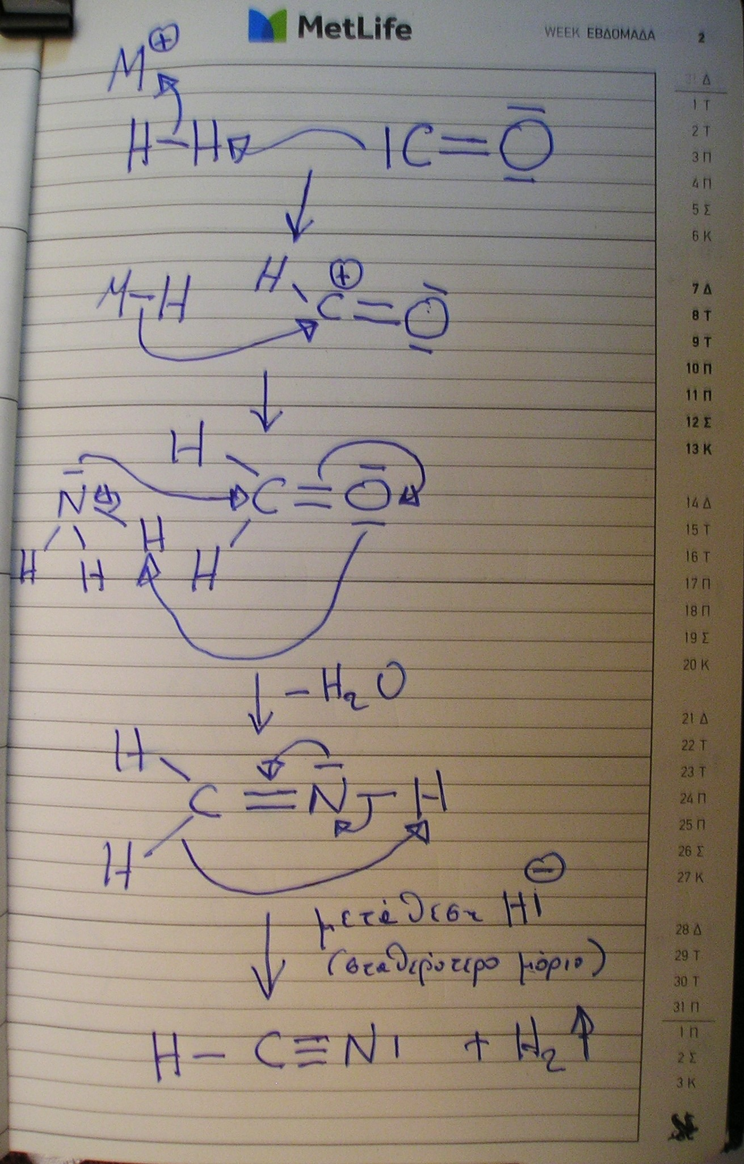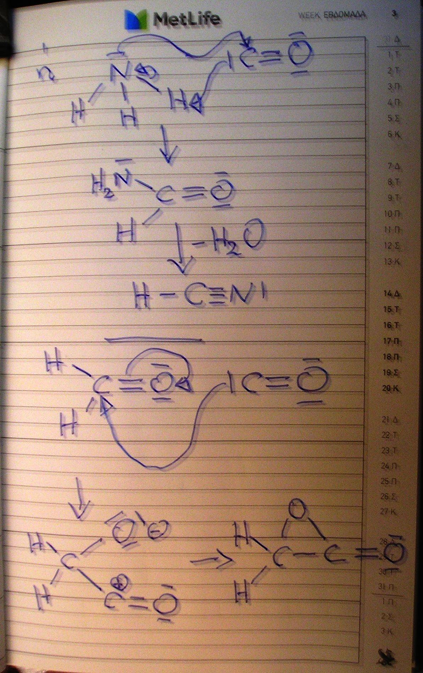

Thanassis

**

Σελ.13, …διευθυντές της σειράς, Κώστα Γαβρόγλου και Αριστείδη Μπαλτά …

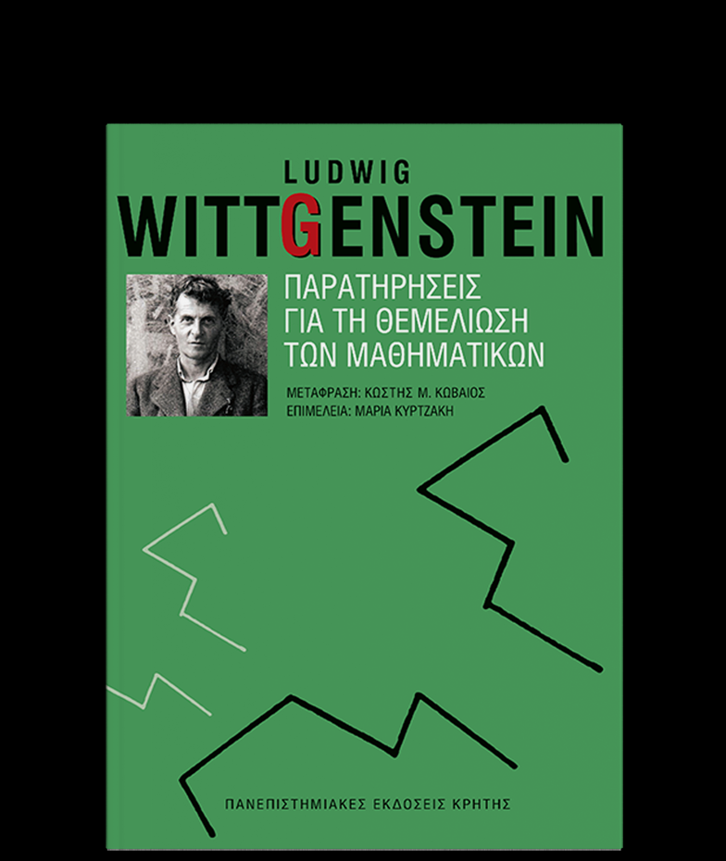

Φτιάξτε ένα κύκλο στην άμμο με το χέρι σας και ένα στο χαρτί με διαβήτη , είναι το ίδιο;

247 -37 Τι νόημα έχει μια ευθεία που ένα σημείο της δεν είναι στη θέση του;

Ότι δηλαδή ενώ δεν είναι σε έκταση, είναι σε ένταση.

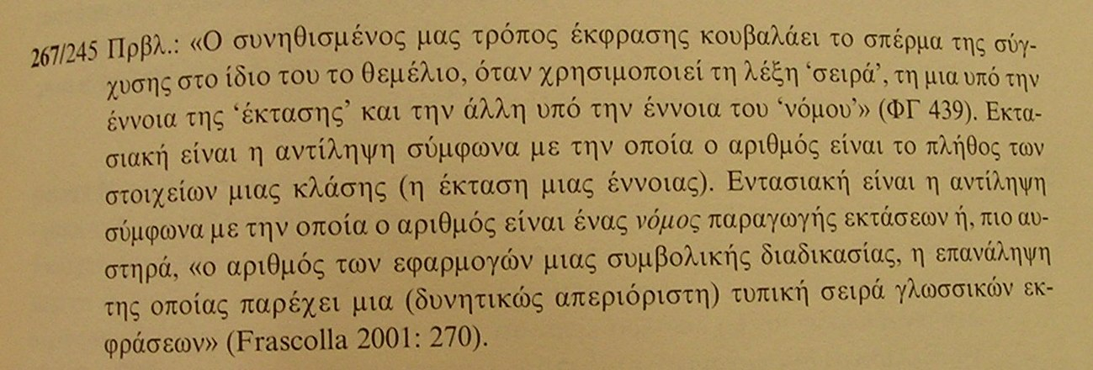

Άρα περιγράφεται από άλλο μαθηματικό σύστημα σαν να λέμε ότι φτιάξαμε μια ευθεία παράλληλη προς την πρώτη και τα σημεία της ακολουθούν σε έκταση το ένα πίσω από το άλλο. Όμως η μετάβαση από το πρώτο στο δεύτερο σύστημα πρέπει να γίνεται και αντίστροφα, αλλιώτικα είναι κάτι διαφορετικό! Έτσι κι αλλιώς η διαδικασία τοποθέτησης των σημείων είναι κάτι διαφορετικό.

Πως γίνεται η σημασία να είναι ίδια;

Η εικόνα μιας ευθείας είναι ο σχεδιασμός της ευθείας;

Στο γλωσσικό παιχνίδι βγάζουμε έξω τα μαθηματικά και τη γεωμετρία, για να εισάγουμε φαντάσματα – εικόνες.

Πχ τι σημαίνει δυο ευθείες τέμνονται κάποια στιγμή στο άπειρο; Γιατί εισάγεται έτσι λαθραία η έννοια του χρόνου;

Έστω ότι για κάθε ένα σημείο που ‘’ φεύγει’’ από την πρώτη ευθεία, ένα σημείο από την δεύτερη επιστρέφει … Τι γίνεται όμως με το σημείο τομής στο άπειρο;

Υπάρχει αντίφαση και άρα συμφωνούμε να τοποθετούμε τα σημεία στη σειρά στο σύστημα που εργαζόμαστε, για όσο δεν βρεθεί μια πράξη τομής στην περιοχή του απείρου.

Τα σημεία είναι σταθερές έννοιες που όμως κινούνται.

Αν αντιστοιχώ σε κάθε σημείο, ένα φυσικό αριθμό, έχει νόημα ότι μια ευθεία αποτελείται από σημεία στη σειρά;

Τι είναι ένα σημείο; Πως ορίζεται;

Γιατί η γραμμή του κύκλου έχει σημεία, και αν αυτά είναι σταθερές έννοιες και μετρήσιμες, τότε τι είναι το π;

Γιατί η φύση ‘’ μετράει ‘’ με το π;

Thanassis

Η οργανική χημεία εν τάχει

Όλοι έχουμε αυτήν την εικόνα του Π.Π

( λεπτομέρεια ):

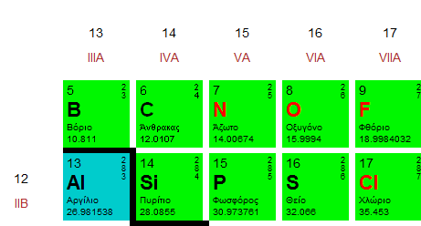

Στην οργανική χημεία για πρακτικούς λόγους πρέπει να υιοθετήσουμε την εικόνα όπου σε κάθε άτομο αντιστοιχεί ο αριθμός των e- που του ανήκουν και που ευρίσκονται στην εξωτερική επιφάνεια του ατόμου. Δηλαδή :

1 3 4 5 6 7

H B C N O F

S CL

Br

I

Παραπέρα πρέπει να μάθουμε να περπατάμε χημικά πάνω στον Π.Π προς όλες τις διευθύνσεις. Πχ από αριστερά στα δεξιά και αντίστροφα και στρέφοντας το επίπεδο πχ κατά 90 μοίρες, να κάνουμε το ίδιο, γιατί δεν έχει νόημα το πάνω με το κάτω σε ένα επίπεδο … Για λόγους ευκολίας όμως το κάνουμε, σαν να κοιτάμε ένα όρθιο καθρέπτη, όπως ακριβώς μεταβήκαμε από την οριζόντια ανάγνωση και γραφή στην οθόνη του υπολογιστή!

Ιδιαίτερο ενδιαφέρον έχει περπατώντας στον Π.Π η κατανόηση της διαγωνίου που συνδέει το Καίσιο με το Φθόριο, αφού το πρώτο είναι ένα πολύ δραστικό μέταλλο που απωθεί βίαια τα ηλεκτρόνια σε χημικές ενώσεις (αυξημένος μεταλλικός χαρακτήρας ), ενώ το δεύτερο είναι το πιο ηλεκτραρνητικό αμέταλλο αφού τα έλκει εντόνως.

Έτσι σε όρους οργανικής χημείας τα μέταλλα είναι πυρηνόφιλα ενώ τα άλατά τους είναι ηλεκτρόφιλα κατά Lewis ( οξέα).

Σε οργανικές ενώσεις η ηλεκτραρνητικότητα των αλογόνων και των υπόλοιπων αμέταλλων, κυρίως του οξυγόνου και του αζώτου, μας κατευθύνουν στην κατανόηση του επαγωγικού φαινομένου που αφορά απλούς δεσμούς και του μεσομερειακού που αφορά τη μετακίνηση π – ηλεκτρονίων διπλών δεσμών.

Όλα τα παραπάνω περιγράφονται και αναλύονται εύκολα με το αριστερά – δεξιά, πάνω – κάτω στον Π.Π αφού η θέση ενός στοιχείου καθορίζει την δραστικότητά του σε άμεση σχέση με τους γείτονές του.

Τέλος κατανοώντας άριστα τις έννοιες οξύ – βάση στην ανόργανη χημεία, στην οργανική με την βοήθεια του μεσομερειακού και επαγωγικού φαινομένου μαθαίνουμε να αναγνωρίζουμε και να αξιολογούμε χημικά τα όξινα υδρογόνα.

Όλες οι έννοιες στην οργανική χημεία που περιγράψαμε είναι αλληλένδετες μεταξύ τους και ισχύουν ταυτόχρονα, επομένως η καλή κατανόησή τους με εξάσκηση οδηγεί στην κατάκτηση της οργανικής χημείας, σαν γλώσσας με τη γραμματική και το συντακτικό της.

Thanassis

Περισσότερα …

<https://www.facebook.com/groups/1607351599534323/>